Убунту Desktop (стандартный пользовательский дистрибутив с графическим интерфейсом) Предпосылки для прохождения лабораторной работы:
Компьютер с подключением к Интернету
Оракул VirtualBox Внимание! Поскольку вы используете решение для виртуализации, вам не нужно монтировать файл образа на флэш-накопитель с помощью Rufus.

Основные опции при установке
При установке любой операционной системы необходимо вводить информацию и делать выбор. В этом примере мы рассмотрим Ubuntu. Процесс установки на рабочий стол .
- Чтобы начать, нажмите «Установить Ubuntu ». Обратите внимание! Вы можете выбрать язык, на котором будет отображаться меню установки, в меню слева.
- Клавиатура Раскладка — выберите эстонский язык, нажмите «Продолжить».
- Обновления и прочее Программное обеспечение — Обычная установка устанавливает все инструменты, Минимальная установка устанавливает веб-браузер и системные инструменты. Другое В меню параметров можно выбрать метод обновления и поставить галочку для автоматической установки остальных драйверов. Оставляем параметры по умолчанию и нажимаем «Продолжить».
- Установка тип - оставьте значение по умолчанию Очистите диск и установите Ubuntu . В этом меню вы также можете начать создание программного RAID-массива или использовать метод LVM для разбиения диска на разделы . LVM позволяет легко изменить размер системных разделов позже . Нажмите «Установить сейчас».
- Появится окно «Написать дополнительно». то изменения этот диск ? - В открывшемся окне мы видим, что жесткий диск нашего компьютера с именем SDA разделен на два раздела своп и ext4 . своп Раздел — это буфер , или область, куда компьютер записывает данные, если заканчивается оперативная память (ОЗУ). Для раздела ext4 Будут установлены файлы, необходимые для работы системы . Нажмите «Продолжить».
- Где вы ? Возможно, это часовой пояс нашего компьютера. Выберите Таллинн.
- Кто вы ? Заполните поля, указав своё имя, имя компьютера ( hostname ) , имя пользователя ( username ) и пароль. Нажмите «Продолжить» .
- Начинается установка системы:
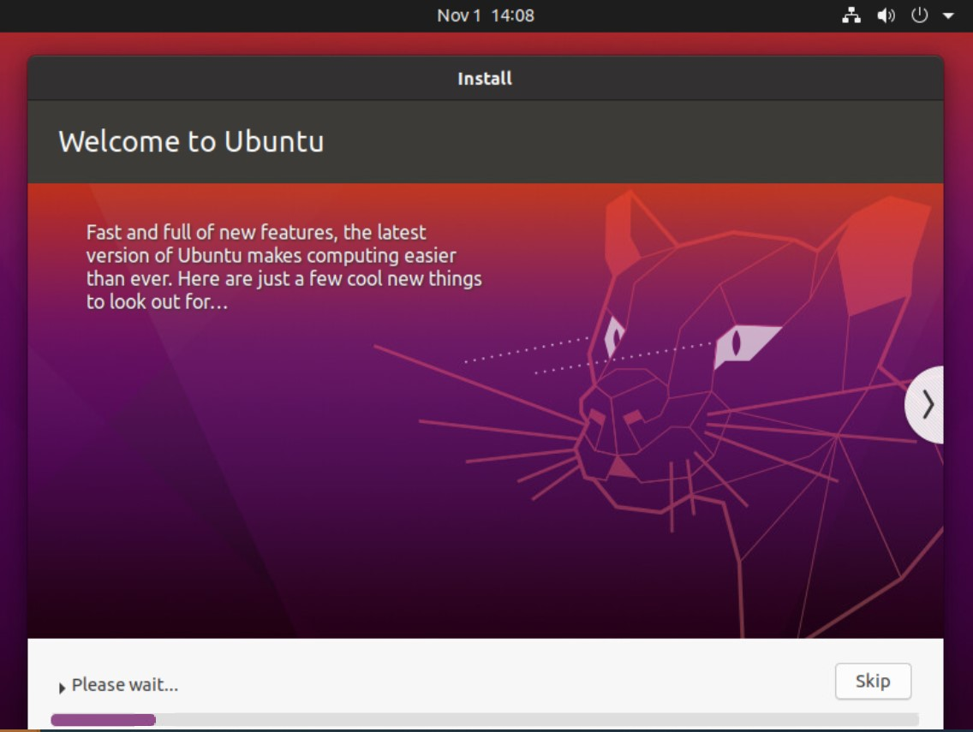
- После завершения установки нажмите «Перезагрузить сейчас». - Внимание! Удалите установочный носитель или файл .iso с вашего компьютера .
- Поздравляем! Вы сделали это ! Убунту Рабочий стол На экране ОС и на главном экране вам будет предложено войти в систему под именем пользователя, которого вы создали ранее.

Разделы носителей данных
Основная файловая система операционных систем Linux называется Ext4 , а область подкачки называется Swap. область см .
установке создается только один большой раздел для системы , в котором устанавливаются как файлы, необходимые для загрузки, так и системные файлы .

Базовая установка программного обеспечения
Ubuntu большая часть необходимого программного обеспечения, например веб-браузер, уже включена в операционную систему. Mozilla Firefox , офисное ПО LibreOffice и почтовый клиент Mozilla Thunderbird . Список установленных на компьютере программ можно найти в меню «Показать приложения»:
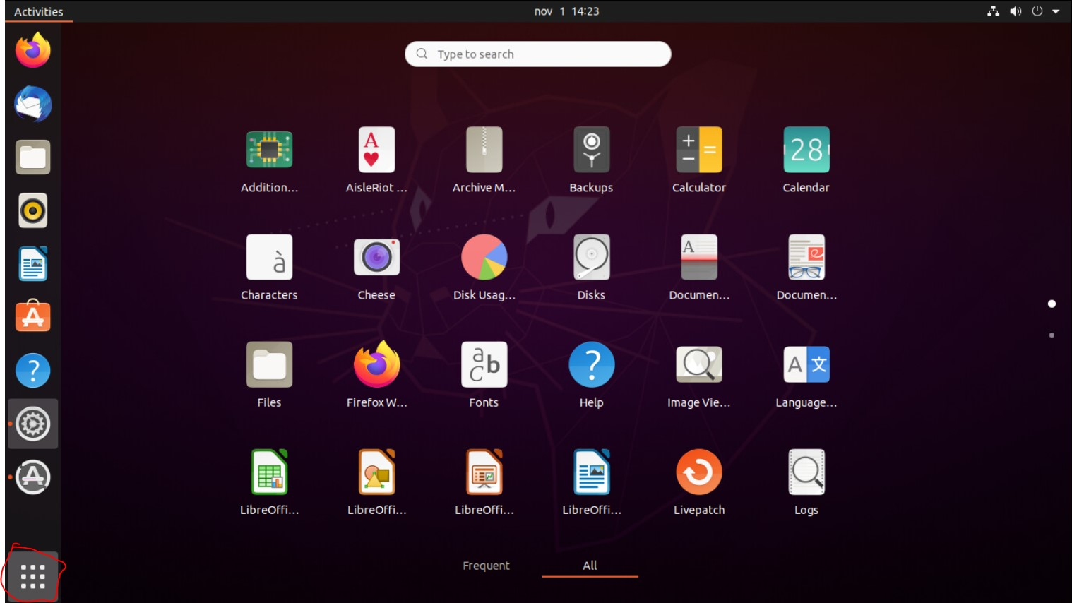
Обычно пользователи хотят потреблять больше программного обеспечения или привыкли к другим программам.
программное обеспечение для удостоверения личности, Spotify и Google Chrome на нашу операционную систему Ubuntu .

Установка Spotify
- Открытое программное обеспечение Ubuntu
- Нажмите на значок разрешения или выполните поиск и введите «Spotify» в поле.
- Выберите Spotify из результатов и нажмите «Установить».
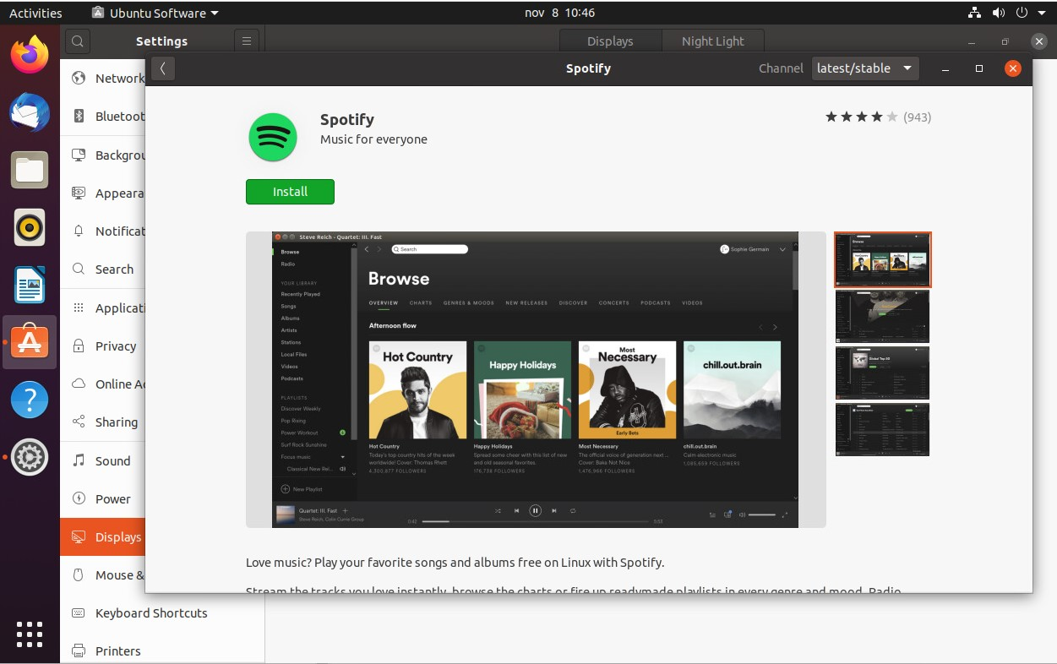
- Введите ваш пароль
- После завершения установки вы найдете программное обеспечение в меню «Приложения» .

Установка Chromium или Google Chrome ( веб-браузер с открытым исходным кодом )
- Открытое программное обеспечение Ubuntu
- Нажмите на значок разрешения или выполните поиск и введите « Chromium » в поле.
- Выберите Chromium из результатов и нажмите «Установить».
- При необходимости введите пароль.
- После завершения установки вы найдете программное обеспечение в меню «Приложения» .

Установка эстонского программного обеспечения для удостоверения личности DigiDoc4
- Откройте веб-браузер и перейдите по адресу https://id.ee
- Перейдите в меню «Установить программное обеспечение ID».
- Убедитесь, что вы нашли программное обеспечение, разработанное для операционной системы Ubuntu.
- Нажмите кнопку «Загрузить» — установочный скрипт BASH install-open-eid.sh будет загружен на ваш компьютер.
- Откройте папку, в которую был загружен скрипт (обычно / home /% username %/ Downloads ):
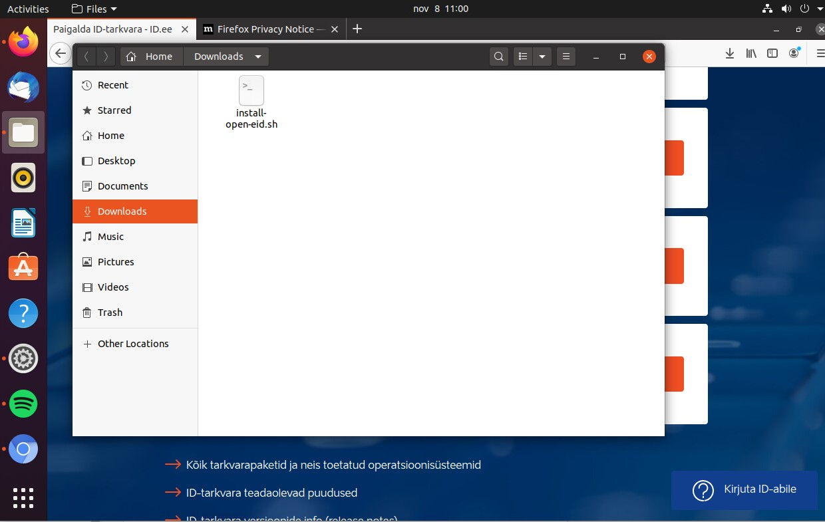
- Чтобы запустить скрипт, откройте терминал ( Приложения - Терминал) и введите команду:
sh /home/yourusername/Downloads/install-open-eid.sh
- Введите свой пароль и скрипт начнет работать.
- Когда вас спросили: « Вы ? » хотеть этот продолжить ? [Y/n] введите Y или Yes и нажмите Enter
- Когда установка будет завершена и появится сообщение «Спасибо» ты для используя эстонскую ID- карту ! Вы можете закрыть Терминал
- Найдите клиент DigiDoc4 в меню «Приложения» и запустите его. Программное обеспечение установлено. После первоначального ознакомления вы увидите следующее окно.
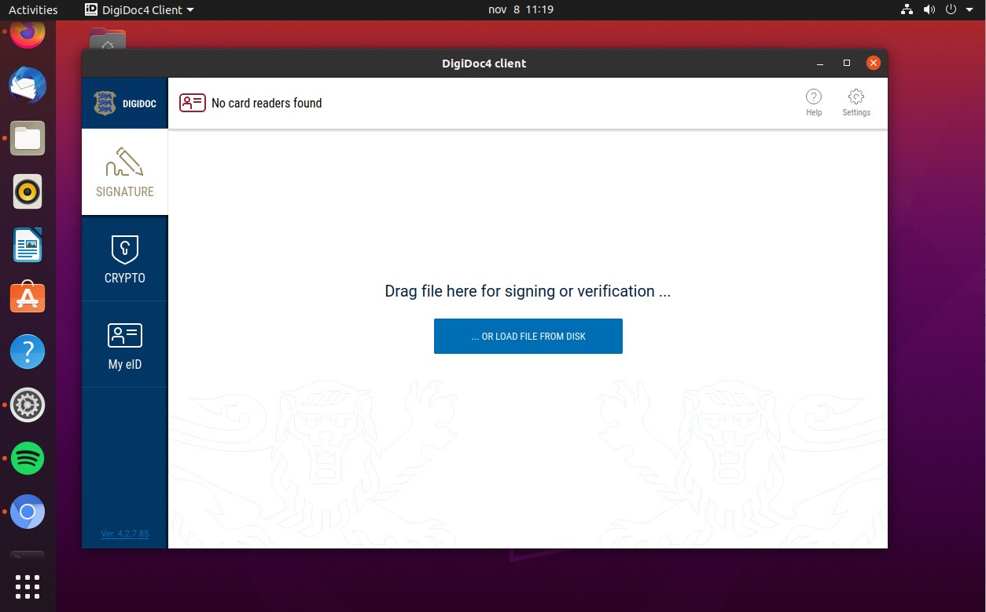
Если у вас возникли проблемы с установкой, помощь и информацию можно найти на официальном сайте: https://www.id.ee/artikkel/soovid-alustada-id-kaardi elektronist-kasutamist/

Создание учетных записей пользователей
Если несколько человек используют один компьютер, рекомендуется создать для каждого пользователя отдельную учетную запись.
Теперь мы создадим учетную запись пользователя на нашем компьютере. Мати Маасикас
- Щелкните правой кнопкой мыши по рабочему столу и в открывшемся меню выберите «Параметры» .
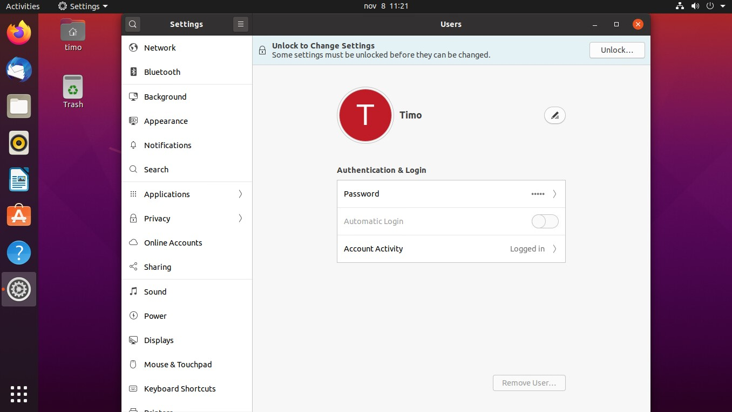
- Разблокировать ... вверху и введите пароль своей учетной записи.
- В этом меню вы можете легко изменить пароль, имя и настроить автоматический вход. Вы также можете просмотреть журнал активности вашей учётной записи.
- Чтобы добавить новую учетную запись пользователя, нажмите зеленая кнопка « Добавить » Пользователь ...
- Заполните поля - полное имя, поле имени пользователя заполнится автоматически, выберите, являетесь ли вы обычным пользователем или администратором (администратор имеет право устанавливать программы в системе и выполнять другие административные действия)
- Установите пароль для пользователя или установите флажок Разрешить . пользователь этот установить пароль​ когда они Следующий вход 7. Нажмите «Добавить». кнопка
- Давайте проверим - выйдите из учетной записи, нажав кнопку со значком «Питание» в правом верхнем углу.
- Нажмите «Журнал» вне
- Выберите учетную запись Мати Маасики и войдите в систему.
- После входа в систему вам будет предложено подключиться к онлайн-аккаунтам — вы правильно добавили учетную запись пользователя.

Резервные копии
Существует несколько способов создания резервной копии вашего компьютера или сервера: использование стороннего программного обеспечения, написание скрипта или использование существующего программного обеспечения в вашей системе.
Давайте настроим Ubuntu Программное обеспечение для резервного копирования , входящее в комплект поставки настольного компьютера .
- Создайте на рабочем столе 2 папки — «Важные документы» и «Резервные копии».
- Создайте файл с названием «Важный файл.odt » в папке «Важные документы».
Теперь настроим резервное копирование. Мы сделаем копии из папки «Важные документы» и будем хранить их в папке «Резервные копии».
- Откройте меню «Приложения» и найдите «Программы для резервного копирования» .
- Чтобы начать резервное копирование, нажмите ползунок вверху. кнопка типа
- Просмотрите меню «Папки» этот сохранить - отображает папки, которые в данный момент включены в резервные копии - удалить Home(% user %) и добавить «Важные документы»
- Просмотрите меню «Папки» этот Игнорировать — в настоящее время папки «Корзина» и «Загрузки» исключены из резервной копии . Удалить папки
- Меню хранилища расположение Или где мы храним резервные копии. Создайте резервную копию в папке «Резервные копии».
- Планирование или расписание — вы можете настроить частоту запуска задания резервного копирования. Установите значение «каждый день в 22:00».
- Выбрать обзор и запустить копию - Назад Вверх Сейчас ...
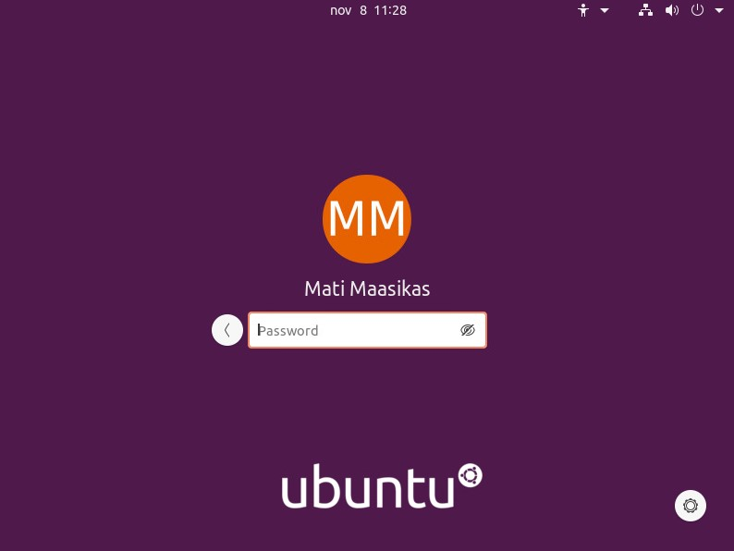
- Убедитесь на рабочем столе, что резервное копирование прошло успешно:
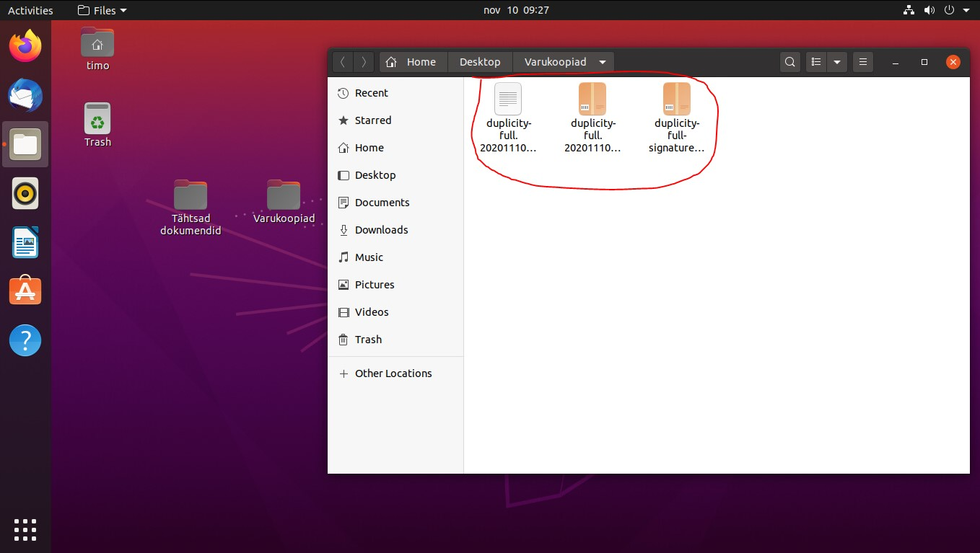

Обновление системы
Обновление системы Linux обычно представляет собой двухэтапный процесс, где первым шагом является обновление репозиториев ( update ), а затем фактическая установка обновлений ( upgrade ).
- Программа обновления программного обеспечения
- Программа автоматически начнет проверку наличия обновлений.
- Установите все доступные обновления.
ПРИМЕЧАНИЕ! Software Updater обновляет репозитории и автоматически устанавливает обновления пакетов.
- Открытый терминал
- Введите команду #sudo apt обновление - обновляет репозитории
- Введите команду #sudo apt обновление - программы будут обновлены

Запуск программы Windows с помощью Wine
Запускать программы Windows в Linux можно с помощью дополнительных инструментов. Существует несколько решений, одно из которых — бесплатное — Wine .
- Установить вино
- Winbox для Windows — файл можно найти на сайте MikroTik .
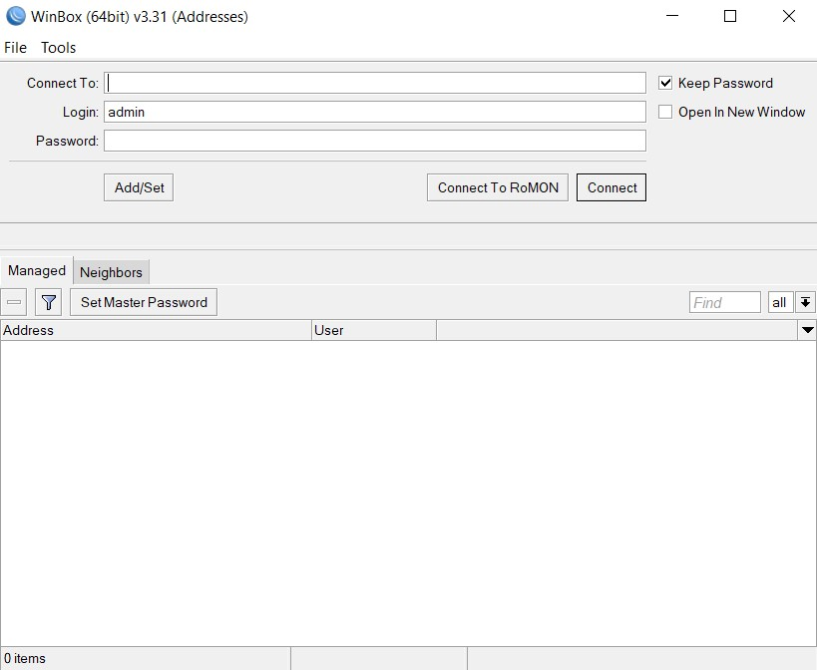

Запуск программы Windows с использованием CrossOver
CrossOver — платное решение для запуска программ для Windows. CrossOver имеет собственный репозиторий различных программ для Windows, которые легко установить. CrossOver работает на Quartz (устаревший и больше не используется) и Wine.
- Установить CrossOver
- Скачать KeePass
- Установить программное обеспечение для управления паролями KeePass с использованием CrossOver .
- Запустить KeePass

Сочетания клавиш и клавиша TAB в командной строке
Для работы в командной строке важно знать сочетания клавиш, или как удобно выполнять различные действия.
- Открытый терминал
- В командной строке введите «Изучение сочетаний клавиш командной строки», но не нажимайте клавишу Enter.
- Нажмите CTRL+A — курсор перемещается в начало строки.
- Нажмите CTRL+E — курсор перемещается в конец строки.
- Нажмите Enter
- Чтобы повторить предыдущую команду, нажмите клавишу СТРЕЛКА ВВЕРХ.
- Нажмите CTRL+D — закрытие сеанса ( Отключиться )
- Нажмите CTRL+ALT+T — снова откроется терминал.
- Введите 4 разные нерабочие команды и нажмите Enter.
- Нажмите CTRL+L — будет выполнена очистка . окно командной строки или терминала очищено
- Введите в терминал «Моя клавиатура очень красивая и чистая!» — не нажимайте Enter.
- Нажмите CTRL+A и измените «Моё» >>> «Ваше»
- Нажмите CTRL+E и измените "clean!" >>> "black!!!"
- Нажмите ALT+B — курсор переместится НА ОДНО СЛОВО ВЛЕВО 15. Замените «black!!!» >>> «clean!»
- Нажмите ALT+F — курсор переместится на ОДНО СЛОВО ВПРАВО
- Нажмите CTRL+A — курсор должен оказаться в начале строки «Ваша клавиатура очень красивая и чистая!»
- Нажмите CTRL+K — вся строка будет удалена.
- Нажмите CTRL+D и разомните спину!
Использование клавиши Tab ( TAB) . Клавиша TAB позволяет автоматически дополнять пути к файлам и многим известным командам/инструментам в командной строке.
клавиши TAB экономит много времени и помогает избежать ошибок, возникающих при рукописном вводе.
- Открытый терминал
- Введите «/» и нажмите TAB 2 раза — отобразится содержимое корневой папки.
- Введите "/v" и нажмите TAB — путь "/ var /" будет заполнен автоматически.
- Нажмите TAB 2 раза — отобразится содержимое текущей переменной.
- Добавьте букву L к пути "/ var /l" и нажмите TAB - вы заметили, что ничего не произошло?!
- Нажмите TAB 2 раза — будут отображены все варианты, начинающиеся с буквы L в папке var :
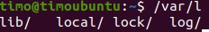
- Добавьте букву O к "/ var /lo" и нажмите TAB - вы заметили, что ничего не произошло?!
- Нажмите 2X TAB — будут отображены все варианты, начинающиеся с LO , внутри используйте var .
- Добавьте букву G к "/ var / log " и нажмите TAB - вы заметили, что / был добавлен к пути
- Как вы думаете, что произойдёт, если сейчас дважды нажать клавишу TAB ? Всё верно, отобразится содержимое папки / var / log /.
- Нажмите СТРЕЛКУ ВВЕРХ и CTRL+A , чтобы добавить команду ls к пути . - результат " ls / var / log /" - нажмите ENTER
- Теперь ls отображает Команда выдаст вам все содержимое папки / var / log /.
- Нажмите клавишу СТРЕЛКА ВВЕРХ, строка ввода должна быть "/ var / log /
- Нажмите 2xTAB - отобразится все содержимое / var / log use
- Добавьте букву A к "/ var / log /a" и нажмите TAB - вы заметили, что ничего не произошло?!
- Нажмите 2xTAB — отобразятся все файлы и использования, начинающиеся с буквы A , которые находятся в / var / log /uses
- Добавьте буквы PA или "/ var / log / apa " и нажмите TAB - bash сам заполнит путь и "/ var / log /apache2/"
ПЕРЕСМОТРИТЕ ВЕСЬ ПРЕДЫДУЩИЙ ПУНКТ!

Основные команды и их флаги
Управление файлами
- Введите команду « apt install apache2» и нажмите «Да» — вы установили веб-сервер Apache2.
- cd - перейти в папку / home /% username %/ Desktop с помощью команды cd
- cat - просмотр файла / var / log / syslog с помощью команды cat
- cp - скопировать папку «Важные файлы» в папку «Документы» на рабочем столе
- find - используйте команду find , чтобы найти файл " dmesg "
- ln - создать ссылку (или ярлык ), ссылка должна вести на / var / www / html
- ls - используйте команду ls с флагами (-lah ) , чтобы увидеть все папки и файлы в / usr /bin/
- chown - изменить владельца файла /var/www/html/index.html на % username " и группу на % username %. Проверьте ls по заказу
- mkdir - создать папку на рабочем столе с названием «Папка MKDIR»
- mv - тоже ранее созданная папка в Документах
- du - используйте команду du с флагами (-sch ) и просмотрите содержимое вашей домашней папки / home /% username %/
- pwd - Печать рабочей Directory , введите команду и посмотрите, что произойдет.
- touch - создайте на рабочем столе файл с названием "Filetouch.txt" с помощью команды
- df - используйте команду df , что вы получите в ответ?
- rm — используйте команду rm для удаления файла Filetouch.txt с рабочего стола. Используйте команду rm с правильными флагами для удаления папки «Важные файлы», используемой приложением «Документы».
- chmod - установить права доступа к файлу /var/www/html/index.html на 700
- статистика - см. файл /var/www/html/index.html
- история — отображает историю Bash , т. е. ранее введённые команды

ПРЕДСТАВЛЕНИЕ РАБОТЫ
Отправить .pdf файл формата, содержащий изображения, соответствующие следующим требованиям:
- Ваше имя
- установлено программное обеспечение Spotify, DigiDoc4 и Chromium
- папки рабочего стола и резервная копия сделана
- VPN подключен, часть контента видна по адресу https://192.168.1.20
- Winbox работает на Wine
- KeePass работает с CrossOver
- Обновления были сделаны через командную строку.
- Упражнения в разделе 11 выполнены через командную строку.
- Shell или Bash История (команда " history " в терминале)

